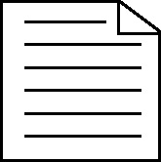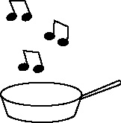 

**Handout 39e: Sorting the formal from the informal**

|  |  |
| --- | --- |
| **Appropriate for a formal letter** | **Not appropriate for a formal letter** |
| Je vous remercie de | Mercie de ta lettre |
| Monsieur | Cher monsieur |
| Nous voudrions commander | Je veux avoir |
| Je vous prie d’agréer monsieur l’assurance de mes | Grosses bises |
| Nous vous prions de trouver ci-joint | Un grand merci pour |
| Suite à votre demande | Je t’envoie |
| Ne hésitez pas à |  |
| Veuillez trouver ci-joint |  |
| Nous vous serions reconnaissants de | Je veux recevoir |